**山东省企业就业失业系统**

**软件项目计划书**

**甲方：山东省XX部门**

**乙方：XX公司**

**版本：1.0**

**日期：2020年3月13日**

山东省企业就业失业系统软件项目计划书

根据《GB8567－88计算机软件产品开发文件编制指南》中项目开发计划的要求，结合实际情况调整后的《项目计划书》内容如下：

1. 引言

1.1编写目的成功完成项目所需的全部工作，是项目管理团队确定、记载、核实、管理和控制项目范围和进度的指南。本项目计划书用于总体上指导山东省企业就业失业系统项目的顺利进行并最终得到通过评审的项目产品。本项目计划书面向项目组全体成员。

1.2背景

主要说明项目的来历，一些需要项目团队成员知道的相关情况。主要有以下内容：

1. 项目的名称

山东省企业就业失业系统

1. 项目的委托单位

山东省XX部门

1. 项目的用户（单位）：

山东省XX部门

1. 项目建设背景

山东省省内人口众多，山东省企业就业失业数据采集系统可帮助企业填报数据，配合政府工作；政府部门可以对省内人员的失业就业情况进行快速方便的统计，从而掌握全省就业失业情况，更加有针对性的调整政策。

1. 软件系统与其他系统的关系

实现与国家失业监测系统的数据交换

1.3定义

MySQL：是一个可扩展的、高性能的、为分布式客户机/服务器计算所设计的数据库管理系统。

SQL：一种用于访问查询数据库的语言。

Java：是一种可以撰写跨平台应用软件的面向对象的程序设计语言。

XML：是一种用于标记电子文件使其具有结构性的[标记语言](https://baike.baidu.com/item/%E6%A0%87%E8%AE%B0%E8%AF%AD%E8%A8%80/5964436" \t "https://baike.baidu.com/item/%E5%8F%AF%E6%89%A9%E5%B1%95%E6%A0%87%E8%AE%B0%E8%AF%AD%E8%A8%80/_blank)。

JSP：一种动态网页技术标准。

1. 项目范围概述

2.1项目目标

通过企业填报、备案信息，省管理部门可以方便快捷的统计山东省企业失业就业数据，实时直观的掌握省内失业就业情况，可以更有针对性的调整政策。并能实现与国家失业监测系统的数据交换。

2.2项目工作范围

产品范围界定：适用于各企业填报数据，省管理部门用户对各企业以及本系统进行管理。

工作范围界定：实现企业数据录入、统计、查询、修改、导出等功能。

2.3任务分解

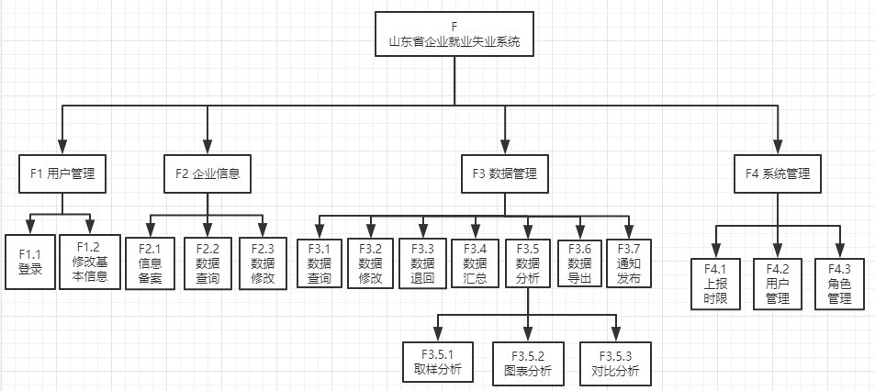

2.4应交付的成果

2.4.1需完成的软件

山东省企业就业失业系统软件成品

2.4.2需提交的文档

需求规格说明书，用户使用手册，项目计划书，软件设计文档，软件测试文档。

2.4.3应提供的服务

系统后期的运行与维护。

2.5软件运行环境

2.5.1硬件要求

* 处理器（CPU）：Inter Core i3 或更高
* 内存容量：4G或更高

2.5.2软件要求

* 操作系统要求：Windows 2003 / XP / Win 7 / Win 10 下均可运行
* 浏览器要求：浏览器版本支持IE8及以上版本，支持js脚本运行
* 宽带接入：本软件网络接入。

2.6假设与约束

（1）用户访问本网页时网络稳定，浏览器支持动态XHR请求和JS调用，可以进行网络接口的调用和数据的加载。

（2）服务器正常平稳运行，未出现宕机等故障。